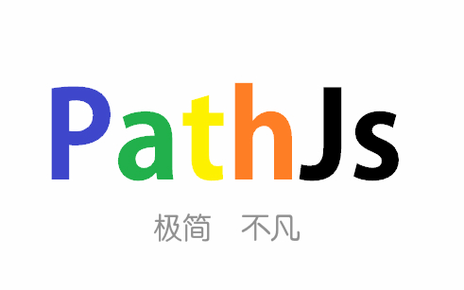

PathJs官网，将于2018年1月推出

网址：pathjs.skyogo.com

**PathJs方法一览表**

**说明：**

这个文档包括所有PathJs里的方法

|  |  |  |
| --- | --- | --- |
| **方法名：** | **参数：** | **作用：** |
| pathjsCreate | type,div,title,content,id,url,size,code,callBackCode | 创建一个控件 |
| pathjsShow | id,callBackCode | 显示一个控件 |
| pathjsHide | id,callBackCode | 隐藏一个控件 |
| pathjsDelete | Id,type,callBackCode（type参数填写要删除的这个id是UI控件的什么类型，比如button） | 删除一个控件 |
| pathjsGetValue | id,callBackCode | 获取PathJs控件的值 |
| pathjs |  | 获取当前PathJs的版本和具体的一些参数 |

PathjsDelete使用情景：当你需要改变控件的某项参数，但是在控件只能创建一个的情况下，你就需要使用pathjsDelete方法来删除控件，然后重新创建

pathjsGetValue会使用return来返还这个控件的值

pathjs方法也使用return返回